

UNIVERSIDADE ANHANGUERA UNIDERP EDUCACIONAL

Tecnólogo em Análise e Desenvolvimento de Sistemas

PTI – PRODUÇÃO TEXTUAL INDIVIDUAL

Programação e Desenvolvimento de Banco de
Dados

Daniel Pereira Vidal

SÃO JOSÉ DOS CAMPOS-SP
2025
Programação e Desenvolvimento de Banco de Dados - Desenvolvimento
Prático de Banco de Dados com SQL no MySQL

André Alexandre Romeiro de Castro

SUMÁRIO

INTRODUÇÃO 4
DESENVOLVIMENTO 5
RESULTADOS 7
CONCLUSÃO 10

INTRODUÇÃO
O objetivo deste relatório é descrever o desenvolvimento das atividades realizadas na disciplina de Programação e Desenvolvimento de Banco de Dados, por meio da criação de um banco de dados no MySQL. A proposta teve como foco a aplicação dos principais conceitos de modelagem, definição e manipulação de dados, utilizando a linguagem SQL.
Durante a atividade prática, foi possível compreender o processo de criação de tabelas, estabelecimento de relacionamentos, definição de chaves primárias e estrangeiras, além da inserção de registros e da execução de consultas que possibilitam extrair informações relevantes para o contexto do negócio.

DESENVOLVIMENTO

A atividade foi desenvolvida utilizando o MySQL Community Server, em conjunto com o MySQL Workbench, ambiente destinado à criação, administração e manutenção do banco de dados.
Etapas executadas:
- Criação da Base de Dados
  - Base nomeada como Loja;
  - Tabelas estruturadas a partir de um DER previamente elaborado;
  - Implementação realizada por meio de comandos DDL (CREATE TABLE);
  - Chaves primárias configuradas com auto-incremento;
  - Definição de relacionamentos e restrições entre as tabelas; • Inclusão do campo Situação com valores do tipo ENUM (1 – registrada, 2 – cancelada, 3 – paga).
- Inserção de Dados
  - Criação do script inserir.sql utilizando comandos DML (INSERT);
  - Inserção mínima de três registros por tabela para simular o funcionamento do sistema.
- Consulta com VIEW
  - Elaboração do script consulta.sql;
  - Implementação de uma view para exibir contas não pagas (Situação =
1);
  - Retorno das informações: o ID da conta; o Nome e CPF do cliente; o Data de vencimento;
o Valor da conta.
Esses procedimentos proporcionaram uma visão prática de todo o ciclo de criação, estruturação e manipulação de dados, consolidando os conceitos estudados ao longo da disciplina.

RESULTADOS

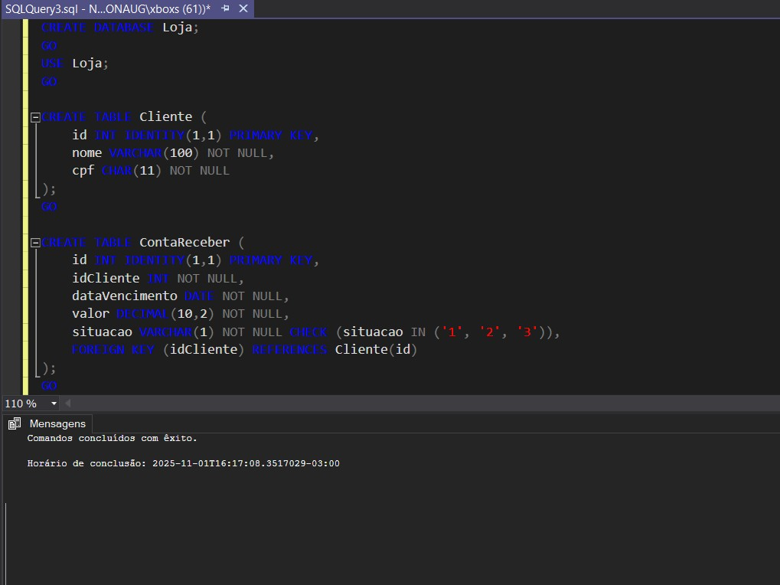

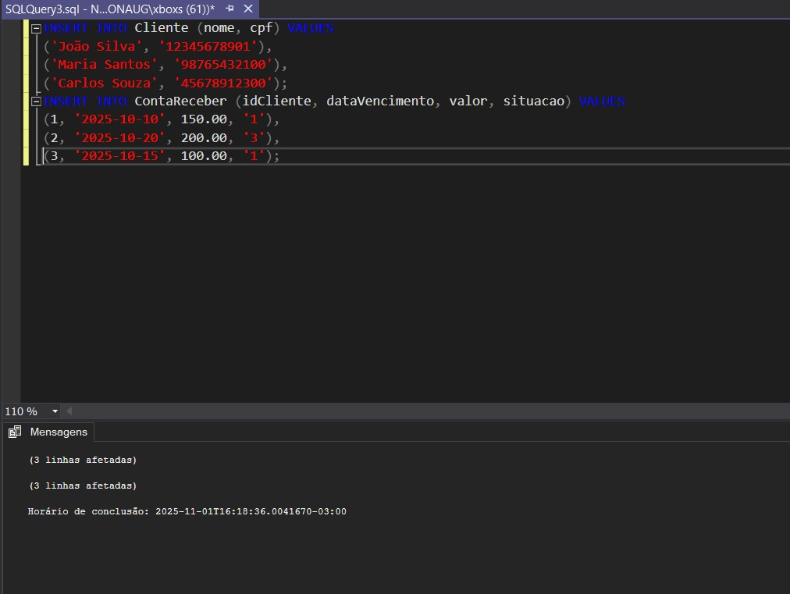

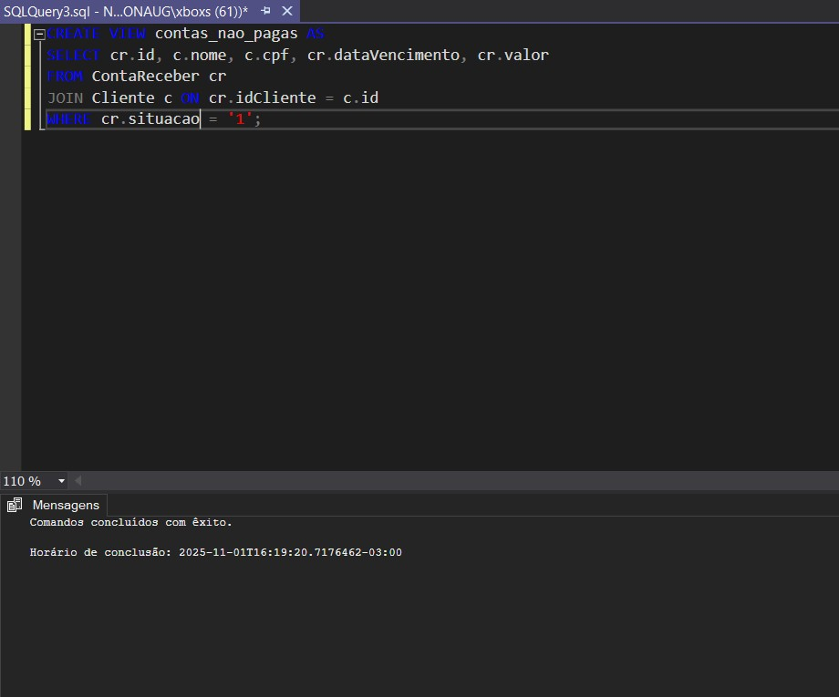
Com a finalização da implementação da estrutura física do banco de dados, foi possível realizar a inserção de registros nas tabelas e executar consultas que retornaram as informações de forma clara, organizada e filtrada conforme os critérios definidos.
A view desenvolvida exibiu corretamente todas as contas em aberto, comprovando o bom funcionamento dos relacionamentos entre as tabelas e evidenciando o potencial da linguagem SQL na extração de dados relevantes para o processo de gestão empresarial.
Essa atividade possibilitou uma compreensão prática sobre aspectos fundamentais do uso de bancos de dados, tais como:
- Organização e integridade das informações;
- Aplicação e importância das chaves primárias e estrangeiras;
- Garantia de qualidade e consistência nos registros armazenados;
- Elaboração de consultas estratégicas para apoio à tomada de decisões.

CONCLUSÃO

A realização da atividade prática possibilitou um maior aprofundamento nos conceitos de Bancos de Dados relacionais, evidenciando a relevância de uma modelagem adequada para garantir a integridade e a consistência dos dados. A utilização do MySQL Workbench ofereceu um ambiente visual intuitivo, que facilitou tanto a compreensão da estrutura quanto a execução das etapas de desenvolvimento.
Conclui-se que o domínio das etapas de criação, manipulação e consulta de dados é uma competência indispensável para o profissional de tecnologia, considerando que a maioria dos sistemas depende diretamente de um armazenamento eficiente, seguro e bem estruturado das informações.

